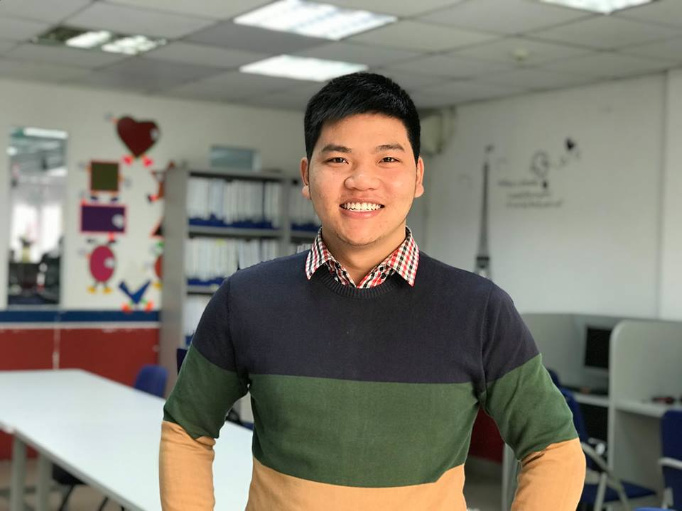 |  | CỰU SINH VIÊN
Lớp: ĐH3BK
Niên khóa: 2013-2017
Ngành: Biến đổi khí hậu và Phát triển bền vững

NGUYỄN TRUNG ANH  (Quê quán: Hà Nam)  Cám nhận về cơ hội việc làm  “Theo GS. Nobuo Mimura, chuyên gia hàng đầu Nhật Bản về biến đổi khí hậu, Việt Nam và các nước trên thế giới đáng rất “khát” nhân lực về biến đổi khí hậu và phát triển bền vững. Sau khi tốt nghiệp, những sinh viên tích lũy tốt kiến thức, kỹ năng và ngoại ngữ có thể làm việc tại các cơ quan nhà nước, các viện nghiên cứu, các công ty tư nhân, các tổ chức phi chính phủ (như Live and Learn, Oxfam…) và các tổ chức quốc tế (như UNDP, WWF…)  Hiện nay, Việt Nam đang có số lượng lớn doanh nghiệp khởi nghiệp trong các lĩnh vực ứng dụng khoa học biến đổi khí hậu như HACHI, Micro Technology and Environment JSC, Vietnam Eco Solutions, Elegance Co., Ltd… giúp gia tăng cơ hội việc làm sau khi tốt nghiệp cho sinh viên. Ngoài ra, biến đổi khí hậu là lĩnh vực được ưu tiên trong các chương trình học bổng của chính phú như AAS, NZAID, JDS, CHEVENING…. Điều này sẽ mở ra các cơ hội lớn cho các sinh viên có mong muốn đi học tại nước ngoài”. |  | MỘT SỐ HOẠT ĐỘNG/ THÀNH TÍCH
- Đạt giải nhì cuộc thi thuyết trình khoa học sinh viên tại hội thảo quốc tế “Môi trường sinh thái cảnh quan và những biến đổi toàn cầu” do Đại học tài nguyên và môi trường Hà Nội tổ chức
- Loại Khá NCKH sinh viên năm học 2016-2017 với đề tài “Nghiên cứu định lượng phát thải khí mê-tan từ quá trình chôn lấp chất thải rắn sinh hoạt”
- Diễn giả tại hội thảo “Cơ hội cho sinh viên và nhà nghiên cứu trẻ trong các lĩnh vực khoa học và công nghệ” do Đại sứ quán Mỹ tổ chức
- Tham luận tại hội thảo quốc tế lần thứ 5 về “Quản lý tài nguyên nước ngầm” do Đại học tài nguyên môi trường Hà Nội tổ chức
- Tham luận tại hội thảo quốc tế ACTS “Quản lý tài nguyên nước và dự báo thời tiết cực đoan” do Viện khoa học khí tượng thủy văn và biến đổi khí hậu tổ chức
- Trưởng nhóm tình nguyện với dự án “Biển xanh”
- Học bổng ngắn hạn của chính phủ Australia niên khóa 2017 tại Đại học Flinders
- Thành viên Ban thư ký VACI2018 – Tuần lễ nước Quốc tế-Việt Nam 2018
- Giải nhất chạy tiếp sức và giải ba kéo co tại Đại hội thể thao cụm cơ quan khu vực Nguyễn Chí Thanh do Đoàn thanh niên Bộ tài nguyên và môi trường tổ chức.
- Đạt chứng chỉ IELTS 7.5
 |  | CÔNG VIỆC HIỆN TẠI
Chức danh: Nghiên cứu viên
Đơn vị công tác: Trung tâm nghiên cứu biến đổi khí hậu, Viện khoa học khí tượng thủy văn và biến đổi khí hậu

